Школа - это маленькая часть общества, которая включает много людей: родителей, педагогов, учащихся, и от каждого зависит, каким это общество будет.
Безопасность в школе, прежде всего, зависит от взрослых, ведь именно они своими поступками и отношением к жизни учат детей, какими им быть.
Воспитывая своего ребенка, родители должны сформировать у него позитивное отношение к жизни, умение уважать мнение и чувства других, умение прощать, разумно разрешать конфликты, договариваться, быть добрым, дружелюбным, отзывчивым.
Педагоги должны культивировать добрые отношения между детьми, стараться разрешать конфликтные ситуации путем объяснений и договоренностей. Строить дружеские отношения со своими коллегами, родителями, детьми.
Безопасность в школе - это уверенность, спокойствие, отсутствие страха за свою жизнь, знание того, что никто не останется безучастным к твоим проблемам. Это хороший микроклимат в школьном коллективе, взаимопонимание между взрослыми и детьми.
Правовые основы
Школьной службы примирения
В своей деятельности ШСП руководствуется федеральными законами: «Об образовании», «Об основных гарантиях прав ребенка в Российской Федерации», «Об основах системы профилактики безнадзорности и правонарушениях»; локальными актами школы: устав, положение о службе примирения.

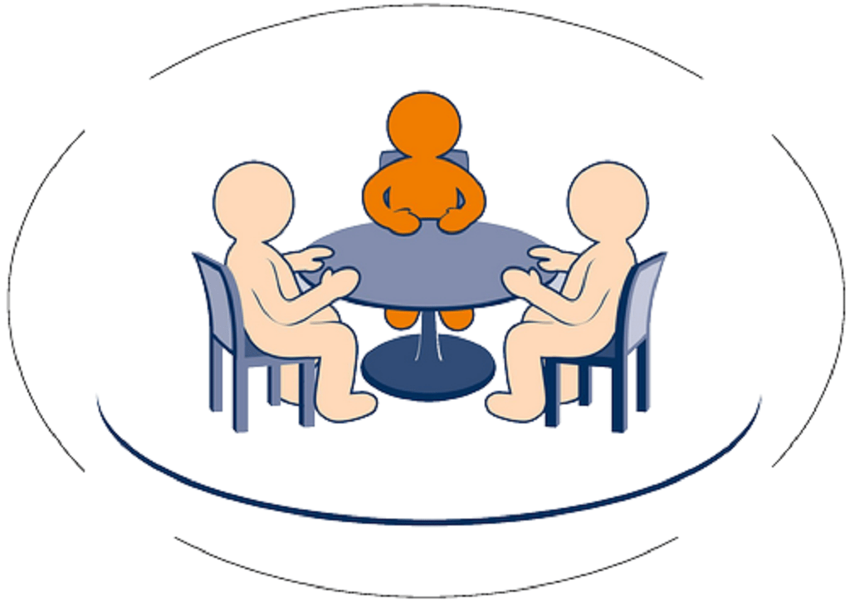
СЛУЖБА ПРИМИРЕНИЯ НАЙДЁТ КОНФЛИКТАМ РАЗРЕШЕНИЕ!!!
Аксурская СОШ, филиал МАОУ Дубровинской СОШ
Контактная информация:
Руководитель ШСП:
Ахметчанова Г.С., педагог организатор - руководитель
Члены ШСП:
Рахимовой Н.Х., кл.рук. 8 класса – секретарь
Нурмухаметовой Р.С.,кл.рук.10 кл - член
Кутукова Юлия, президент школы самоуправления, 7 класс - член
Валеев Ильяс, школьный правоохранительный орган,10 класс - член
Школьная Служба Примирения
Аксурская СОШ, филиал МАОУ Дубровинской СОШ
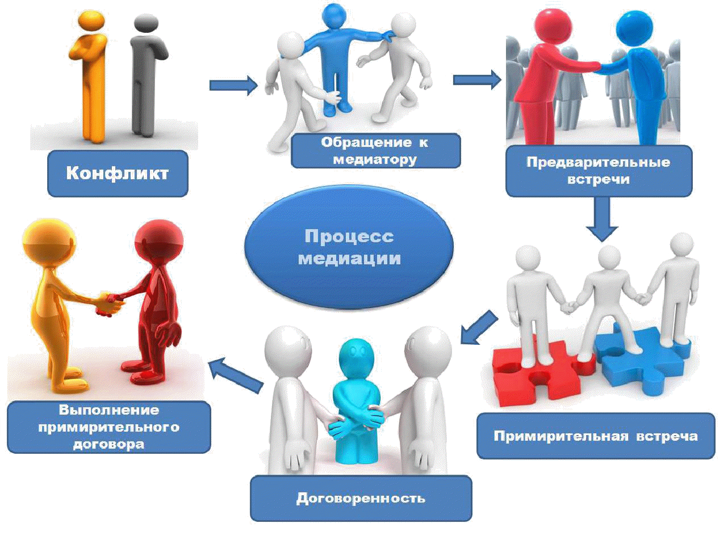
ШСП - это форма социально-психологической помощи всем участникам образовательного процесса в конфликтах, тяжелых жизненных ситуациях, случаях правонарушений обучающихся.
Цель ШСП: Содействие профилактике правонарушений и социальной реабилитации участников конфликтной ситуации.
Задачи ШСП:
- Проведение примирительных программ по возникающим конфликтам в школьной жизни.
- Научить детей общаться друг с другом и окружающими.
- Популяризировать деятельность
ШСП среди педагогов и родителей.
Зачем нужна школьная служба примирения?
ШСП создается для того, чтобы превратить школу в безопасное, комфортное пространство для всех участников образовательного процесса (учеников, учителей, родителей и т.д.).
ШСП необходима для мирного решения проблем, снижения уровня насилия в школе и сохранения добрых отношений.
Зачем ШСП нужна родителям?
ШСП позволяет разрешать конфликт, выявляя его причину и движущую силу, предотвращать конфликты, оберегать детей и подростков от агрессивного, порой отвергающего воздействия окружающей среды, корректировать поведение тех, кто уже оступился. Кроме того, ШСП – это инструмент помощи в разрешении конфликтов между детьми-школьниками, между детьми и взрослыми.
Зачем ШСП нужна детям?
В процессе примирения каждый участник, как ребенок, так и взрослый, как обидчик, так и «жертва», может рассчитывать на то, что будет выслушан, услышан, его постараются понять, он сможет высказать свою позицию и видение ситуации, а также может предложить свою альтернативу разрешения конфликта. Такое общение в доверительной, уважительной обстановке, создает необходимое чувство безопасности, где может создаваться разрешение спора, где стороны могут прийти к соглашению, которое, скорее всего, будут склонны реализовывать, так как непосредственно участвовали в его создании.
Конфликт в школе, как и в обществе, неизбежен, это одно из условий развития мира. Но надо учиться решать его мирным путем. Можно разрешать споры и конфликты, не доводя их до более тяжких последствий.
Служба примирения в школе необходима для того, чтобы дети умели сами выходить из трудной ситуации, нужно, чтобы им дали возможность на равных участвовать в разрешении конфликтов, прислушивались к их мнению.
Миссия
Школьной службы примирения
    - Создается альтернативный путь разрешения конфликтов
    - Конфликт превращается в конструктивный процесс
    - Улучшаются взаимоотношения среди детей и взрослых
    - Развивается чувство ответственности за свой выбор и решения
Условия, при которых конфликтная ситуация может быть рассмотрена школьной службой примирения:
1) Стороны признают свое участие в конфликте или криминальной ситуации (но не обязательно признают свою неправоту) и стремятся ее разрешить.
2) Стороны не употребляют наркотические вещества и психически здоровы (поскольку в противном случае они не могут брать на себя ответственность за свои поступки).
3) Желательно, чтобы информация о ситуации не передавалась (и на время рассмотрения службой не будет передана) в другие структуры (педсовет, совет профилактики, обсуждение на классном часе и т.п.).

